- 登录方式
- 登录地址：http://lab.jxkh.clinet.cn/eqa-perf-lab-fe/login.html
- 使用IE8及以上版本浏览器或者谷歌浏览器
- 登录帐号和密码：使用室间质评的帐号和密码进行登录。（注：尚未参加安徽省临检中心室间质评的单位请先进入：8.136.189.183内申请质控编码，申请流程见附件3）
2．填报方式
（1） 在系统界面中将实验室所有开展的检测项目进行勾选，然后提交报表。如果需要进行修改可以点击“修改”按钮，修改数据后重新点击“提交”。如果需要清空现有数据重新填写可以点击“重置”按钮，勾选完成后点击“提交”。
（2）实验室端登录时，页面右上方显示单位名称、实验室编码、科室；
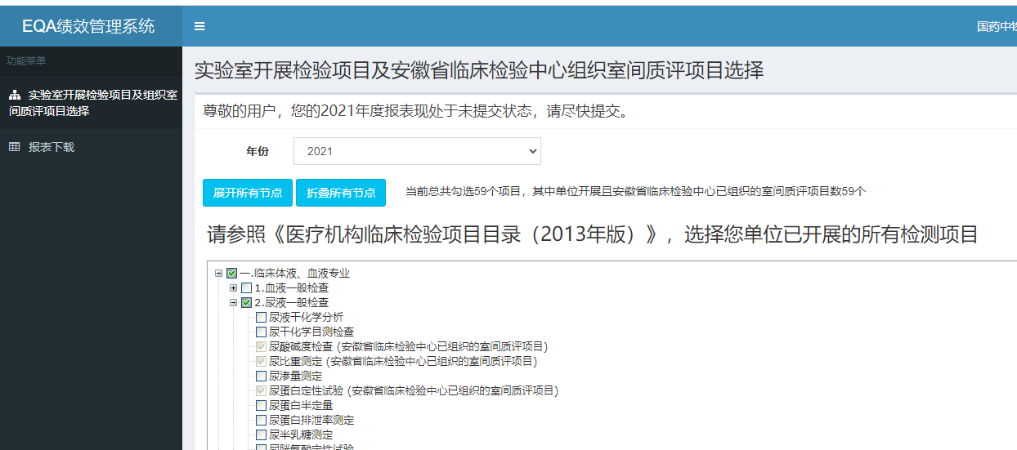
- 实验室端勾选完开展项目并点击“提交”后，在返回上报页面之前，会出现 loading 图 标，此时无法重复点“提交
- 在项目列表中与临检中心进行对照的项目都已经在项目名称后进行标注（安徽省临检中心已组织的室间质评项目）

